**Федеральное государственное образовательное бюджетное учреждение  
высшего образования   
«Финансовый университет при Правительстве РФ»**

**КОЛЛЕДЖ ИНФОРМАТИКИ И ПРОГРАММИРОВАНИЯ**

Практическая работа № 13

по дисциплине Инфокоммуникационные системы и сети

Выполнила студентка

Кравцова А.А.

Группа 3ПКС-220

Проверил: Сибирев И.В.

____________ ___________

оценка подпись

Москва, 2023

**Цель работы:** скачать и настроить Browsec VPN расширение для Chrome.  
  
**Процесс установки:**

1. Перейти на первый сайт

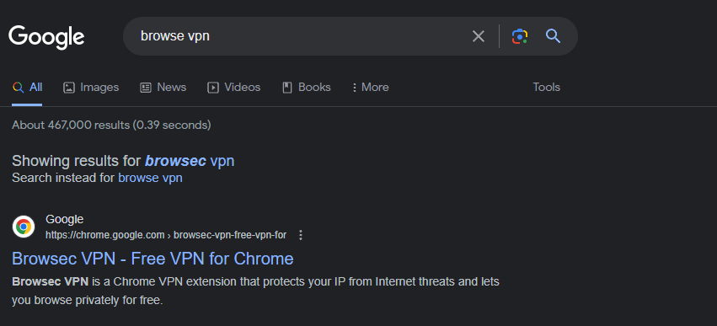

1. Скачать расширение Browsec VPN

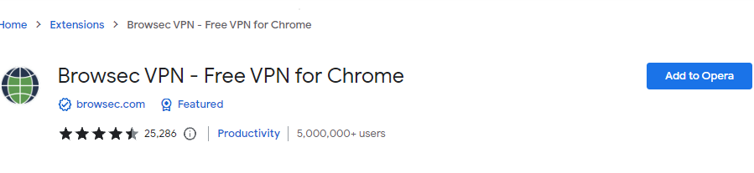

1. Добавить расширение

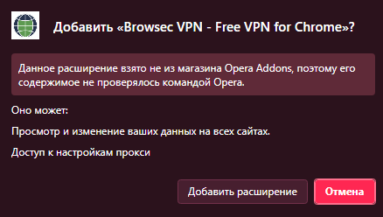

1. Включить VPN

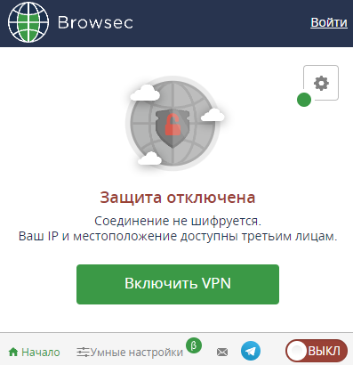

1. Сменить ip-адрес

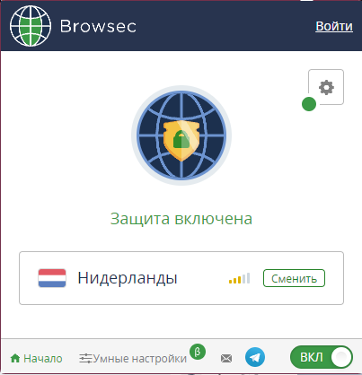

1. Подключилась к нужному сайту с использование VPN.

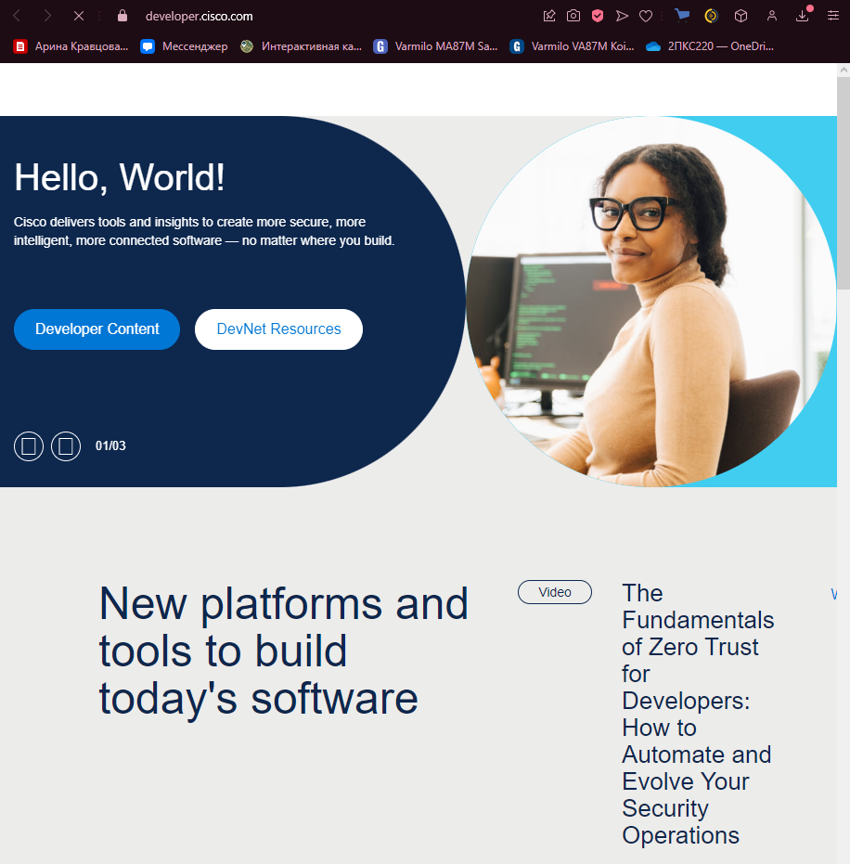

Вывод: поставила Browsec VPN расширение для Chrome.